Communiqué de presse

Avec Active Light, Zumtobel rétablit les liens avec la nature
Des solutions d'éclairage dynamiques pour un style de vie actif
Connecting with Nature – Active Light soutient le rythme naturel des êtres humains, car il reproduit le modèle de la lumière naturelle et sa dynamique. En tenant compte des trois niveaux d’effet de la lumière (visuel, émotionnel et biologique), il ajuste les quatre dimensions de la lumière, l’intensité, l’orientation, la couleur et le temps, à l'évolution des besoins des personnes. De cette manière, le lien essentiel entre les êtres humains et la lumière vient soutenir naturellement notre rythme de vie moderne, au quotidien comme au travail.
Dornbirn, novembre 2016 – La lumière est le compagnon invisible de l’être humain. Elle lui permet de percevoir le monde avec ses yeux et crée discrètement une ambiance adaptée, de jour comme de nuit. Responsable de la synchronisation du rythme d'éveil et de sommeil, elle influence le contrôle de l’ensemble des processus biochimiques de notre corps. La lumière du soleil régit ainsi de nombreux aspects de la réalité des êtres humains et constitue la source de lumière naturelle d’origine, source avec laquelle l’être humain entretient une relation élémentaire. Cependant, la majorité de la population des pays industrialisés passe environ 80 pour cent de la journée dans des lieux fermés, souvent sans profiter d’aucun des effets directs de la lumière du jour et perdant ainsi de plus en plus le lien avec le régulateur naturel de leur horloge interne.
Connecting with Nature - La lumière naturelle est dynamique
Contrairement à la plupart des solutions d'éclairage artificiel statiques, la lumière du soleil possède de nombreuses facettes. Active Light s’oriente en ce sens et distingue l’orientation de la lumière et l’heure, en plus de l’intensité lumineuse et de la couleur. Ces quatre dimensions de la lumière s'adaptent de façon dynamique aux besoins des êtres humains, de façon à ce qu’ils bénéficient de l’effet positif de la lumière au niveau visuel, émotionnel et biologique. En outre, Active Light intègre également le savoir-faire acquis grâce aux études et à la recherche ainsi que les expériences pratiques accumulées dans les différents champs d’application. Avec cette approche globale, Active Light tient compte de la relation spécifique que les êtres humains entretiennent avec la lumière et garantit un éclairage adapté au bon moment, 24 heures sur 24, de jour comme de nuit.
La lumière dynamique a un effet positif
Active Light apporte une valeur ajoutée durable dans tous les champs d’application. Pour cela, il répond aux différentes exigences et apporte une contribution essentielle au bien-être en stabilisant le biorythme naturel de l’être humain, en lui offrant un maximum de confort visuel et en déclenchant des émotions positives, tout cela grâce à une dynamique adaptée aux besoins individuels, aux différentes tâches et aux préférences.
Creating Light Creates Inspiration – Au bureau, un éclairage adapté n’améliore pas seulement le confort visuel. Active Light y apporte la dynamique de la lumière du jour et soutient ainsi le biorythme naturel, améliore le bien-être et la satisfaction des employés et favorise une ambiance communicative et créative. Voilà ce qu’offre par exemple le nouveau modèle LUMIÈRE DOUCE. À l’aide de la technologie tunableWhite et de systèmes de commande intelligents comme LITECOM, il modifie sa température de couleur et son intensité lumineuse au fil de la journée. En outre, il fournit davantage de lumière que ce que les normes prescrivent, de façon à ce que l’utilisateur puisse travailler avec jusqu’à 800 lux selon ses tâches et ses préférences personnelles.
Creating Light Creates Precision – Dans l’industrie, le principe Active Light tient compte des besoins visuels, émotionnels et biologiques des êtres humains pendant le travail de jour et de nuit. Lorsque des systèmes de gestion d’éclairage sont secondés par des capteurs innovants comme le capteur de contrastes ATIVO, il est possible d'obtenir un éclairage basé sur l’activité. La nouvelle technologie de capteurs ne détecte pas seulement les valeurs de mesure de l’éclairage ou la présence. Elle est également en mesure d’identifier le nombre de personnes présentes et leur position, la fréquence de passage ainsi que les schémas de mouvements, de façon à proposer un scénario d'éclairage adapté à chaque activité en fonction de la situation, favorisant ainsi la sécurité, la précision et la qualité.
Creating Light Creates Emotion – En combinaison avec le principe Limbic® Lighting de Zumtobel dans les applications pour la vente au détail, Active Light permet de mettre en valeur les marques et les produits de façon optimale pour leurs groupes cibles, ce qui crée une expérience émotionnelle qui parle à tous les sens des clients. Des downlights ultra efficaces comme PANOS Infinity utilisent la technologie tunableWhite et offrent un excellent rendu des couleurs de Ra 90 avec une température de couleur au choix. Dès lors, le commerçant bénéficie d’un maximum de flexibilité en termes d'agencement pour adapter l'éclairage à la couleur et à la matière des articles ou encore à l’architecture afin de veiller à ce que ses clients perçoivent les éléments de façon authentique et puissent mieux évaluer la qualité des produits présentés.
Creating Light Creates Imagination – Dans le domaine des arts et de la culture, Active Light se concentre sur la protection d'œuvres d’art fragiles et crée ainsi également des expériences sensorielles authentiques et inspirantes pour les observateurs. SUPERSYSTEM est l’outil d'éclairage idéal pour gérer les tâches d’éclairage exigeantes et très variées dans les musées et les galeries. Les spots tout en finesse restent discretement en arrière-plan et permettent d'obtenir un résultat du plus bel effet sur les œuvres d'art grâce à un large choix d’accessoires et à une commande adaptée.
Creating Light Creates Interaction – Active Light donnent aux espaces publics extérieurs, aux places et aux rues plus d’éclat et de caractère, les rend plus attractifs pour la population et renforce ainsi les interactions avec ces lieux. Dans le champ d’application Extérieur, Zumtobel s’intéresse aux différentes tâches d'éclairage et aux besoins variés des personnes dans l’espace de vie nocturne, avec des outils d’éclairage comme SUPERSYSTEM outdoor. En combinaison avec une commande adaptée, il est possible d’obtenir plusieurs niveaux d'éclairage ainsi que des effets en trois dimensions ciblés, qui optimisent le confort visuel, le sentiment de sécurité et la qualité de vie en extérieur.
Active Light offre le bon éclairage au bon moment. Afin de reproduire la dynamique de la lumière naturelle, les luminaires Active Light de Zumtobel utilisent la technologie tunableWhite élaborée par Zumtobel. TunableWhite permet de modifier en continu la température de couleur et l’intensité sur le modèle de la lumière du soleil. Au bureau et dans l’industrie, tunableWhite soutient ainsi le biorythme naturel de l’être humain avec des ambiances lumineuses plutôt blanches et froides jusqu’au milieu de la journée et en début d’après-midi, puis avec des ambiances lumineuses plus chaudes et dans une intensité plus faible dans la soirée. Dans des champs d’application comme l’art et la culture ou les magasins et la vente au détail, le plus important est d’adapter la température de couleur aux pièces exposées et aux différents produits. En effet, suivant leur couleur et leur matière, ceux-ci ne peuvent être mis en valeur de façon authentique et optimale qu’avec une couleur d’éclairage adaptée.
En plus des luminaires dotés de tunableWhite, les capteurs intelligents et les systèmes de gestion de l'éclairage comme LITECOM jouent un rôle décisif pour le principe Active Light. Ce système utilise des enregistrements d’heures et de dates et intègre ou complète la lumière du jour disponible pour proposer le scénario d'éclairage adapté au bon moment. Par ailleurs, le bilan énergétique s’en trouve lui-aussi optimisé. Dans le but de mettre encore davantage l’être humain au centre de l’attention, les solutions lumière franchissent encore une étape supplémentaire en utilisant des capteurs multizones innovants comme ATIVO. Pour la première fois, il est possible de fournir des ambiances lumineuses adaptées à la situation de façon proactive en fonction de l'activité, de la position et du nombre de personnes dans la pièce.

Légendes:
(Crédits photos: Zumtobel)

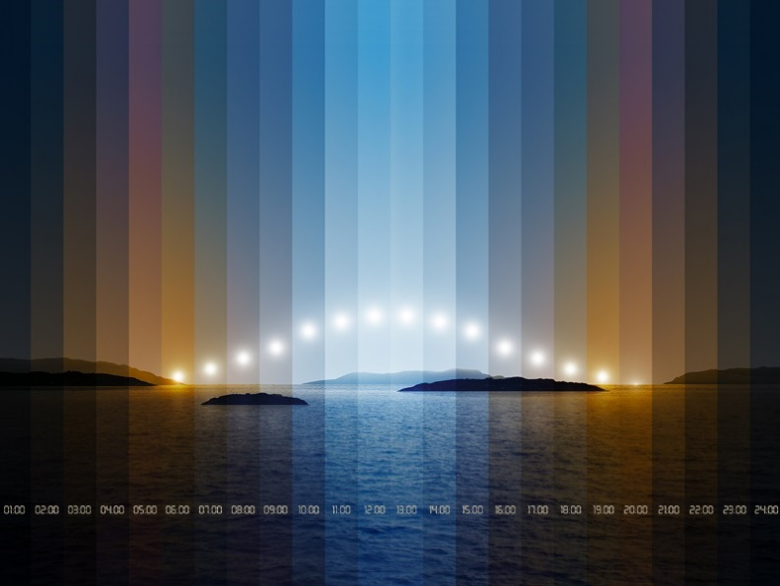

Image 1 : Sous la devise « Active Light », Zumtobel présente de nouveaux produits phares et des concepts d’éclairage innovants apportant à chacun la solution lumière adaptée, de jour comme de nuit.

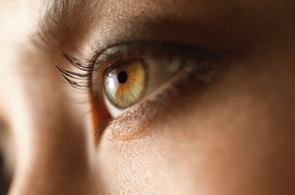
Image 2 : Active Light soutient les personnes à trois niveaux : visuel, émotionnel et biologique.

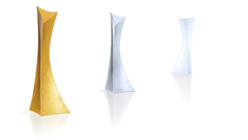
Image 3 : Avec tunableWhite, il est possible de modifier en continu la température de couleur et l’intensité en fonction des articles et des pièces exposées afin d’optimiser la qualité de la perception.

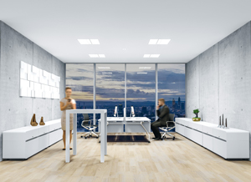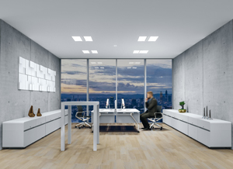
Image 4 : Active Light garantit à l’éclairage une intensité et une couleur adaptées au bon moment. Pour ce faire, il reproduit la lumière naturelle et soutient ainsi le biorythme naturel, dans le prolongement parfait de la philosophie de l’Human Centric Lighting.
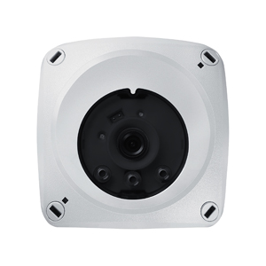
Image 5 : Le capteur de contraste ATIVO intègre la lumière du jour, maintient le niveau d'éclairage défini de façon constante et détecte les objets en mouvement. Son principal avantage réside dans la liberté d’agencement des zones de détection rectangulaires, jusqu’à cinq par capteur.

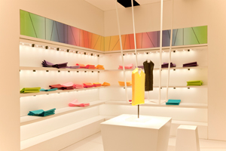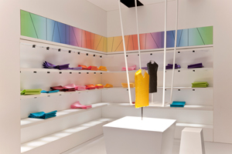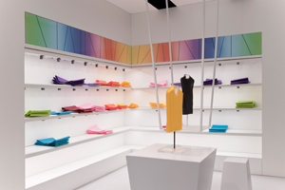
Image 6 : En combinaison avec le principe Limbic® Lighting de Zumtobel dans les applications pour la vente au détail, Active Light permet de mettre en valeur les marques et les produits de façon optimale pour leurs groupes cibles.

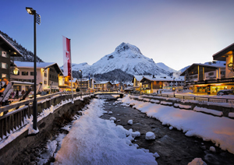
Image 7 : Avec SUPERSYSTEM outdoor, Zumtobel a élaboré une nouvelle gamme de luminaires LED qui garantit un éclairage d'accentuation à LED pour structurer l’espace à l’extérieur.

Contact de presse:

Zumtobel Lighting GmbH  Kiki McGowan  Head of Brand Communications  Schweizer Strasse 30  6850 Dornbirn  Tél: +43 5572 390 1303  kiki.mcgowan@zumtobelgroup.com  www.zumtobel.com | Zumtobel Lighting GmbH  Andreas Reimann  Brand PR Manager  Schweizer Strasse 30  6850 Dornbirn  Tél: +43 5572 390 26522  andreas.reimann@zumtobelgroup.com  www.zumtobel.com
ZG Lighting France  Jean-Charles Lozat  Chargé de Communication  156 Boulevard Haussmann  F-75379 Paris Cedex 08  Tél: +33 1 49 53 62 52  Mobil: +33 6 64 70 22 31  jean-charles.lozat@zumtobelgroup.com  www.zumtobel.fr | ZG Lighting Benelux  Jacques Brouhier  Marketing Manager Benelux  Rijksweg 47 - Industriezone Puurs 442  B-2870 Puurs  Tél: +32 3 860 93 93  jacques.brouhier@zumtobelgroup.com  www.zumtobel.be  www.zumtobel.nl  www.zumtobel.lu

Zumtobel
Zumtobel est un leader international dans le développement de systèmes d’éclairage durables conçus sur mesure pour répondre aux exigences des différents domaines d'application. Avec un vaste portefeuille de luminaires haut de gamme et de systèmes de gestion pour l'éclairage intelligents, le fournisseur d'éclairage autrichien propose un éclairage adapté pour toutes les activités et toutes les heures de la journée, pour les lieux de travail et les espaces privés, pour l'intérieur et l'extérieur. Les applications bureau, formation, vente, commerce, hôtellerie et bien-être, santé, art et culture et industrie sont parfaitement complétées avec un portefeuille pour l'intérieur et l'extérieur. Zumtobel est une marque de la société Zumtobel Group AG avec siège social à Dornbirn, Vorarlberg (Autriche).
Zumtobel. La lumière.

